Académie d'AMIENS Baccalauréat ES - Session 2014 | Epreuve orale de Sciences économiques et sociales (Enseignement de spécialité « ECONOMIE APPROFONDIE » : coefficient 9) | N° du sujet : 14c9-3-11-2
Durée de la préparation : 30 minutes | Le candidat s’appuiera sur les 2 documents pour répondre à la question principale.  Les questions complémentaires 2 et 3 porteront sur l’enseignement de spécialité | Durée de l'interrogation : 20 minutes
Thème de la question principale : Comment les pouvoirs publics peuvent-ils contribuer à la justice sociale ?
Question principale (sur 10 points) : Comment justifier l’intervention de l’Etat pour réduire les inégalités de situations ?
Questions complémentaires (sur 10 points) :
1) Commentez l’évolution du rapport inter décile de 1970 à 2011. (4 points)
2) Présentez la théorie du cycle de vie. (3 points)
3) Quelles stratégies les entreprises peuvent-elles adopter pour développer leur pouvoir de marché ?
(3 points)
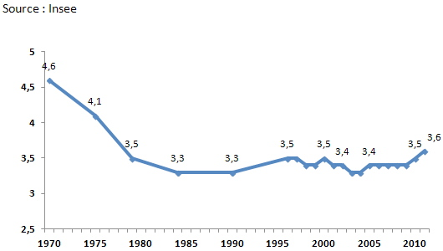DOCUMENT 1 : Evolution du rapport inter décile des niveaux de vie de 1970 à 2011

DOCUMENT 2
Sur le plan de la justice sociale, il est assez facile de comprendre tout d’abord les raisons pour lesquelles les sociétés démocratiques et fortement développées en sont venues à défendre le principe d’égalité des chances. C’est un idéal très séduisant parce qu’il offre une grille générale d’interprétation de ce que sont la justice et l’injustice sociales dans une société démocratique. Il paraît en mesure d’offrir une articulation convaincante de la liberté et de l’égalisation, tout en tenant un discours de responsabilité et d’autonomie individuelles qui répond pour une part essentielle aux attentes de ces individus. Le problème malheureusement c’est que ce principe est tenu en échec par la réalité. Cet échec, il est très facile de le documenter. L’Observatoire des inégalités, avec d’autres, s’y emploie d’ailleurs. Nous nous trouvons donc dans une situation délicate, avec un principe de justice sociale qui correspond aux aspirations individuelles et qui ne parvient cependant pas à s’inscrire dans la réalité des trajectoires et des rapports sociaux. Il alimente de ce fait des niveaux de frustration importants qu’expriment notamment en partie les émeutes qui se produisent de manière récurrente dans des quartiers en difficulté. Mon sentiment, c’est que cette contradiction tient à la manière excessivement individualiste que nous avons de penser l’égalité des chances. Nous ne résoudrons pas les problèmes de justice sociale que nous connaissons en nous contentant de perfectionner les mécanismes de la concurrence entre les individus, et nous ne les résoudrons pas non plus en rejetant purement et simplement ce principe d’égalité des chances en expliquant que ce serait un discours de classe destiné à tromper les masses.
Source : Entretien avec Patrick Savidan, Actes du colloque « Une école juste ? L’égalité des chances en débat »

